Rüdiger Eichert 3-facher Landesmeister

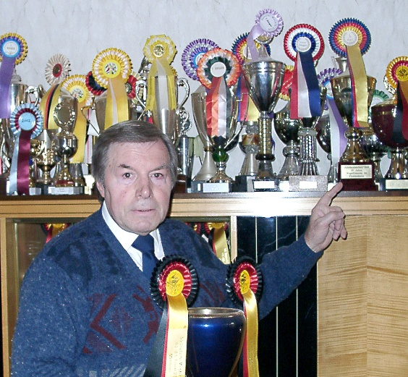
Am 29./30. November wurde in Kaiserslautern/Mehlingen in der Mehrzweckhalle die Landesverbandsmeisterschaft des Landesverbandes 14 “Rhein-Pfalz” der Kanarienzüchter und Vogelfreunde durchgeführt. Hierbei konnten alle Züchter des Landesverbandes ihre im Jahr 2014 gezüchteten Vögel zur Prämierung präsentieren. Bei diesem sportlichen Wettkampf mit 1000 Vögeln in Konkurrenz konnte der Mutterstadter Farbkanarienzüchter Rüdiger Eichert mit 3 Verbandsmeistertiteln einen großen Erfolg verbuchen. Er ging bei den Disziplinen rotmosaik und opalrotmosaik bei den Kollektionen (4 Vögel) sowie bei den Einzelvögeln Melanin und Kobalt als Verbandssieger hervor.

Des Weiteren hatte er mit seiner Kollektion rotmosaik auch den besten Stamm der Schau mit lipochrom, was den Siegerpodestplatz eindeutig unter Beweis stellte.
Er ist besonders stolz auf seine Siege, die damit auch sportlich seine Titelverteidigung unterstreicht. Rüdiger Eichert betonte, dass diese Erfolge hart erkämpft werden müssen, denn die Konkurrenz schläft nicht. Mit diesem schönen sportlichen Erfolg wurde auch seine mit viel Mühe, Pflege und Sorgfalt verbundene Arbeit für das Zuchtjahr 2014 belohnt. Die Qualität seiner farbenprächtigen Exemplare ist schon lange weit über die Bundesländer-Grenzen bekannt, denn das beweisen die vielen jährlichen Züchterbesucher aus ganz Deutschland.

Ein stolzer Aspekt ist auch die sportliche Tatsache, dass der 50-fache Deutsche Meister Rüdiger Eichert mit insgesamt 51 Verbandsmeister-Titeln ebenfalls die Schallmauer “50” grandios erreicht hat.

Somit ist seine Trophäen-Sammlung mit weiteren 3 Pokalen und Sieger-Nadeln angewachsen und er kann dem neuen Zuchtjahr 2015 zuversichtlich entgegen sehen.

(Amtsblatt vom 11. Dezember 2014)
(Bild: Gerd Deffner)

